**Задания 1:**

1. Вывести на экран историю сотрудника, который работает на позиции ‘Purchasing Manager’. В каких отделах компании он работал, с указанием периодов работы в каждом отделе:

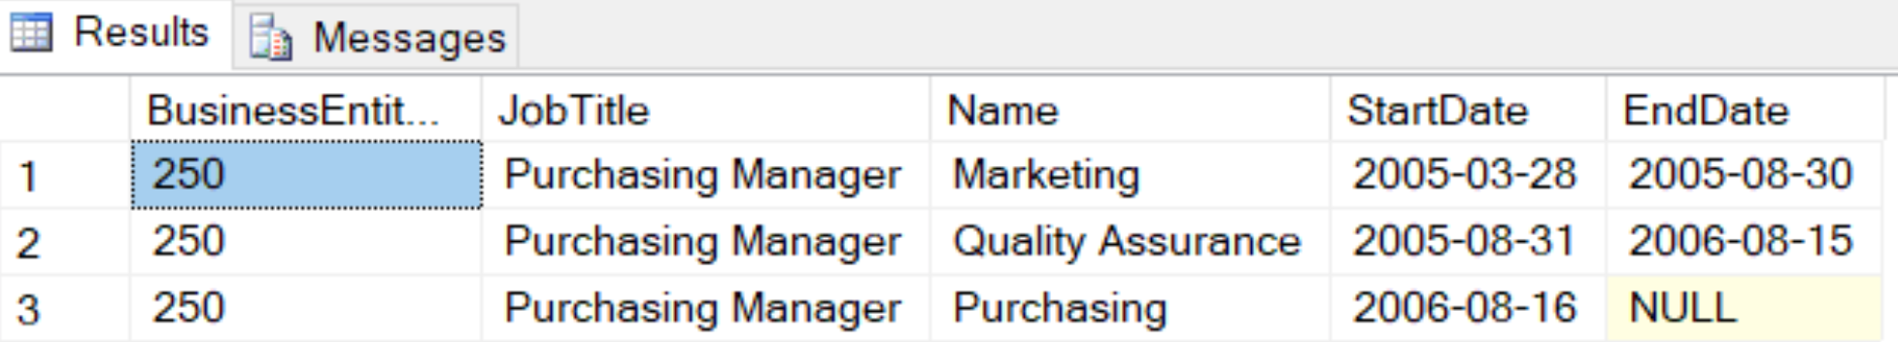

2. Вывести на экран список сотрудников, у которых почасовая ставка изменялась хотя бы один раз: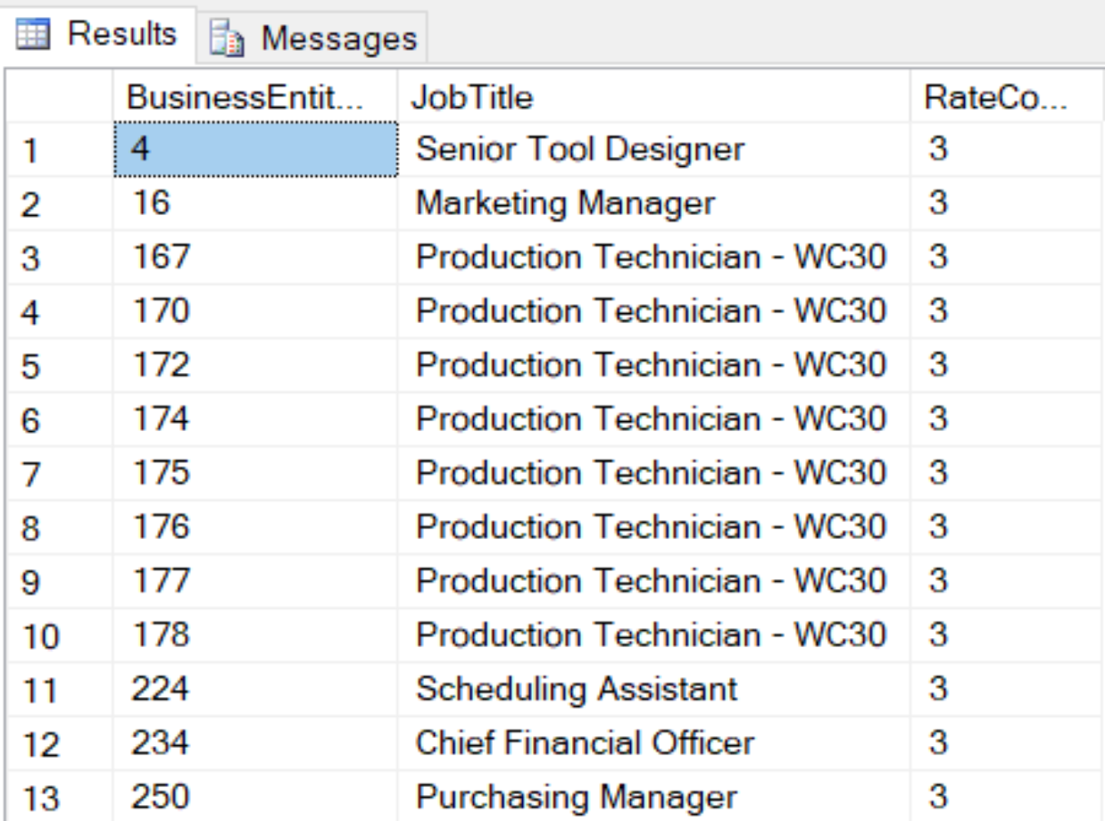

3. Вывести на экран максимальную почасовую ставку в каждом отделе. Вывести только актуальную информацию. Если сотрудник больше не работает в отделе — не учитывать такие данные:

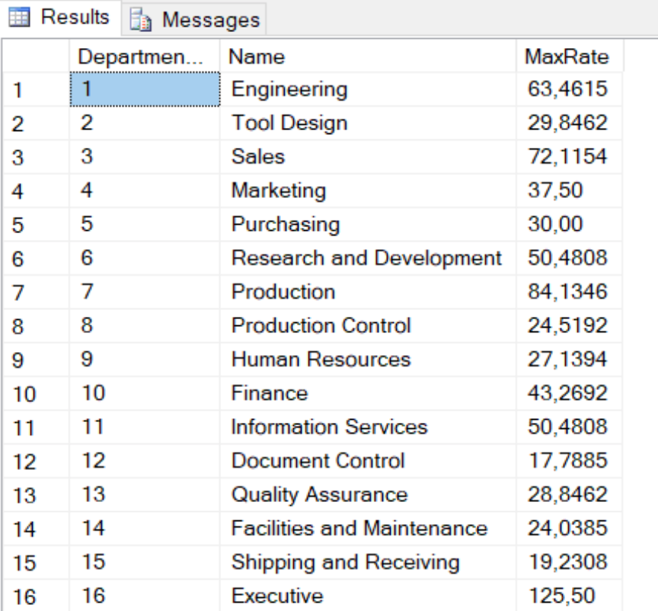

**Задание 2:**

a) создайте таблицу dbo.PersonPhone с такой же структурой как Person.PersonPhone, не включая индексы, ограничения и триггеры: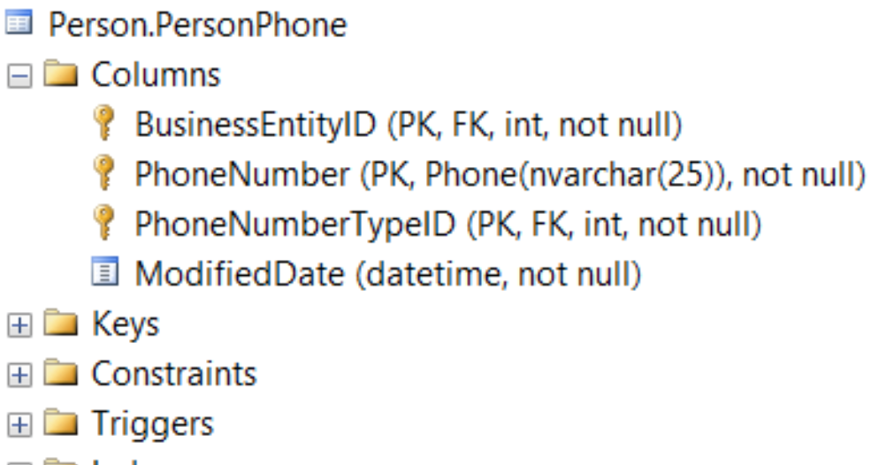

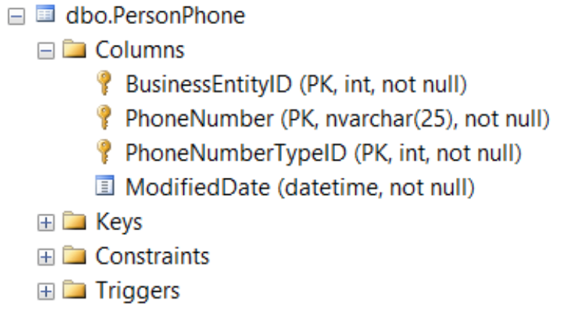

b) используя инструкцию ALTER TABLE, добавьте в таблицу dbo.PersonPhone новое поле ID, которое является уникальным ограничением UNIQUE типа bigint и имеет свойство identity. Начальное значение для поля identity задайте 2 и приращение задайте 2: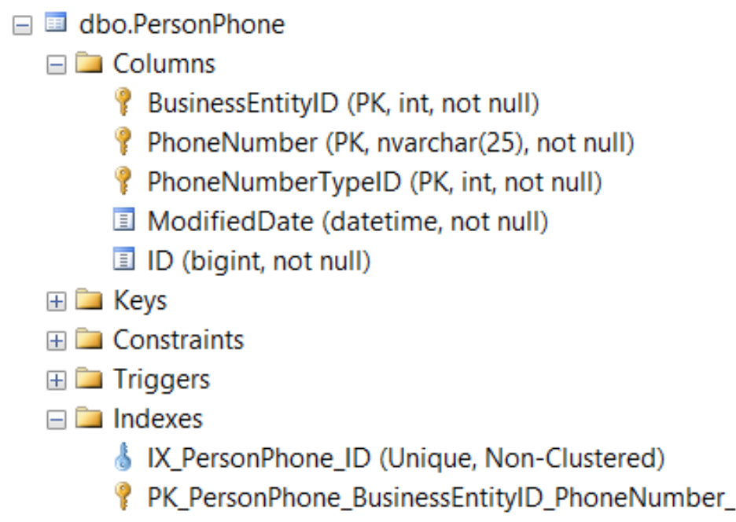

c) используя инструкцию ALTER TABLE, создайте для таблицы dbo.PersonPhone ограничение для поля PhoneNumber, запрещающее заполнение этого поля буквами: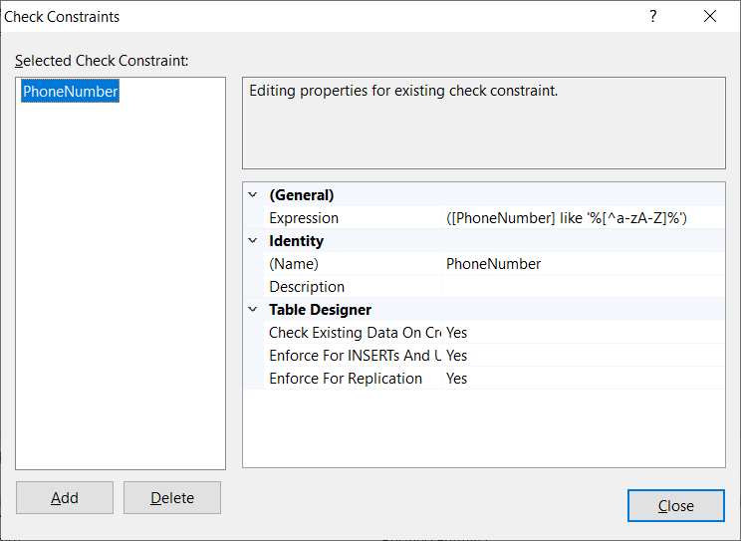

d) используя инструкцию ALTER TABLE, создайте для таблицы dbo.PersonPhone ограничение DEFAULT для поля PhoneNumberTypeID, задайте знач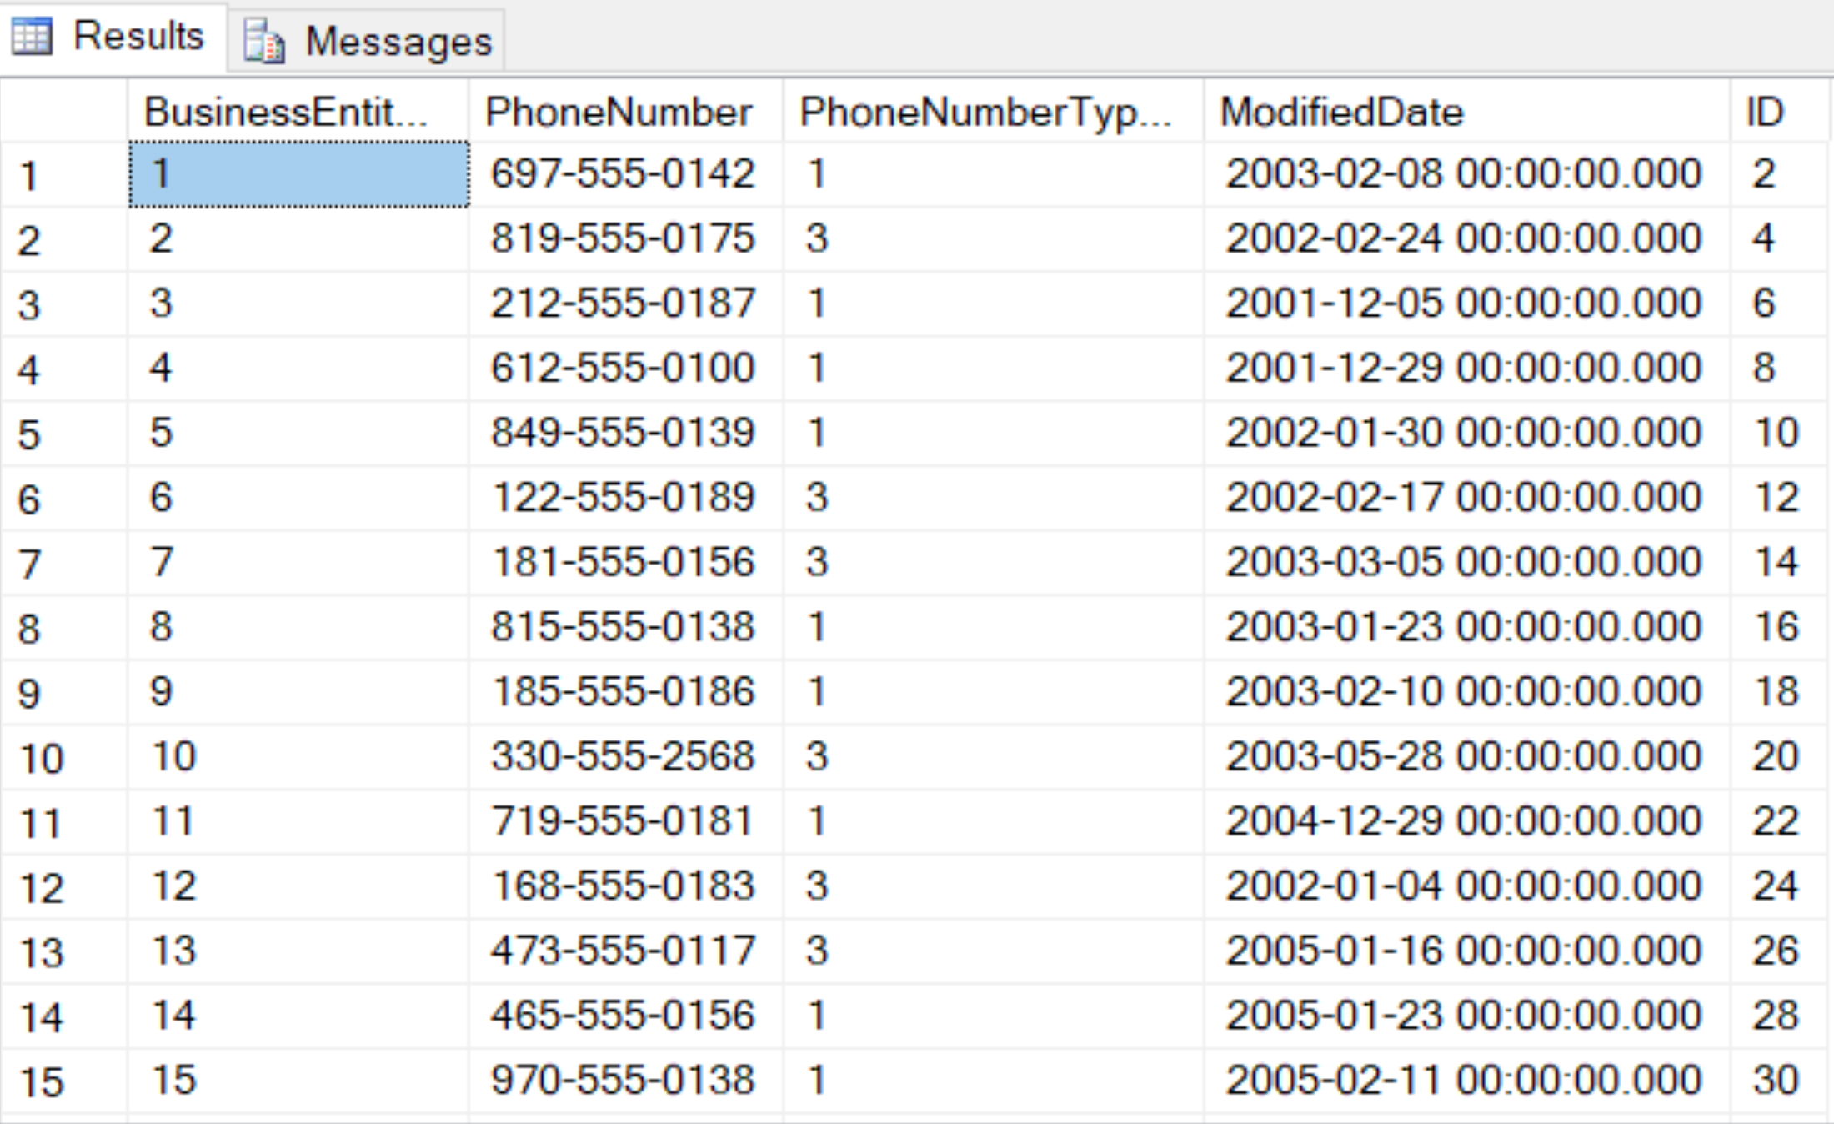ение по умолчанию 1: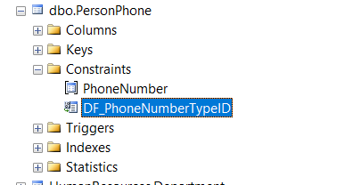

e) заполните новую таблицу данными из Person.PersonPhone, где поле PhoneNumber не содержит символов ‘(‘ и ‘)’ и только для тех сотрудников, которые существуют в таблице HumanResources.Employee, а их дата принятия на работу совпадает с датой начала работы в отделе:

f) измените поле PhoneNumber, разрешив добавление null значений: